PERANCANGAN SISTEM MONITORING SUHU, KELEMBABAN DAN TITIK EMBUN UDARA SECARA REALTIME MENGGUNAKAN MKROKONTROLER ARDUINO DENGAN LOGIKA FUZZY YANG DAPAT DIAKSES MELALUI INTERNET
Kiki Amelia^{[1]}, Dodon Yendri,M.Kom^{[2]},Ratna Aisuwarya,M.Eng^{[3]},
Jurusan Sistem Komputer Fakultas Teknologi Informasi Universitas Andalas, Padang^{[1][2][3]}
^{[1]}Kiki_best@ymail.com , ^{[2]}dodon_y@yahoo.com ,^{[3]}aisuwarya@gmail.com ,
Abstrak

Makalah ini menyajikan sistem monitoring suhu, kelembaban, dan titik embun menggunakan mikrokontroler arduino uno r3 dengan logika fuzzy yang dapat diakses melalui internet. Dimana sensor DHT11 sebagai sensor yang mendeteksi suhu, kelembaban, dan titik embun udara. Kota Padang sebagai lokasi penelitian adalah Kota dengan curah hujan mencapai rata-rata 302.35 mm per bulan dengan rata-rata hari hujan 17 hari per bulan. Suhu udara Kota Padang cukup tinggi yaitu antara 21,6 – 31,7 ºC dengan kelembabannya berkisar antara 78 – 85 persen. Daerah Limau Manis sebagai spesifik lokasi sistem perancangan, adalah daerah yang memiliki wilayah geografis di Kota Padang yang dikelilingi perbukitan dan berbatasan dengan hutan lindung serta hutan rakyat.
Sistem monitoring merupakan suatu proses untuk mengumpulkan data dari berbagai sumber daya. Biasanya data yang dikumpulkan merupakan data yang realtime. Data yang ditampilkan berupa akun web yang bisa diakses langsung, untuk mendapatkan identifikasi kecocokan data dengan prakiraan yang diinformasikan BMKG, data tersebut dihitung menggunakan toolbox fuzzy dengan rule himpunan, dengan mencari nilai akurasi dari setiap data uji. Data penelitian diambil pada hari yang sama dengan pengujian data yang berbeda tiap jam, kemudian dibandingkan dengan perkiraan data yang diinformasikan BMKG.
Hasil dari proses ini akan menyatakan cocok atau tidak cocok data dengan prakiraan BMKG. Hal yang mempengaruhi dalam sistem ini adalah kecepatan akses internet saat data di-upload ke akun xively serta adaptor dengan daya yang tidak konstan sehingga menghasilkan data yang kadang terputus. Dari hasil uji yang dilakukan menunjukkan bahwa toolbox fuzzy dapat mengakurasi data dengan ketepatan 80,15% pada data 10 pengujian.

Kata kunci : Suhu, kelembaban udara, titik embun, DHT11, toolbox fuzzy, xively

1.Pendahuluan
Kota Padang dengan wilayah astronomis, dimana kota besar dari Pesisir Barat pulau Sumatera yang sekaligus sebagai Ibukota dari Provinsi Sumatera Barat. Tingkat curah hujan kota Padang mencapai rata-rata 302.35 mm per bulan dengan rata-rata hari hujan 17 hari per bulan pada tahun 2009. ^{[1]} Suhu udara kota Padang cukup tinggi yaitu antara 21,6 – 31,7 ºC dengan kelembabannya berkisar antara 78 – 85 persen. Daerah Limau Manis, adalah daerah yang memiliki wilayah geografis di kota Padang yang dikelilingi perbukitan dan berbatasan dengan hutan lindung serta hutan rakyat. Meskipun begitu, berdasarkan dari pengalaman penulis melewati daerah Limau Manis terkadang terjadi perbedaan udara, kadang disuatu bagian Limau Manis dengan temperatur yang panas terjadi hujan, demikian pula terkadang di bagian lainnya dengan temperatur yang rendah namun tidak terjadi hujan.

2. Tinjauan Pustaka
  - Pengertian Sistem monitoring
Sistem monitoring ^{[2]} merupakan suatu proses untuk mengumpulkan data dari berbagai sumber daya. Biasanya data yang dikumpulkan merupakan data yang realtime. Secara garis besar tahapan dalam sebuah sistem monitoring terbagi ke dalam tiga proses besar seperti yang terlihat pada gambar 2.1 yaitu:
1. Proses di dalam pengumpulan data monitoring.
2. Proses di dalam analisis data monitoring.
3. Proses di dalam menampilkan data hasil montoring.
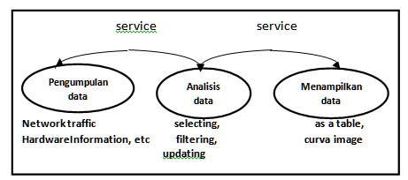
Gambar 2.1 Tahapan Sistem Monitoring ^{[2]}

  - Logika Fuzzy
    - Pengertian Logika Fuzzy
Logika fuzzy^{[4]} yang pertama kali diperkenalkan oleh Lotfi A. Zadeh, memiliki derajat keanggotaan dalam rentang 0 (nol) hingga 1 (satu), berbeda dengan logika digital yang hanya memiliki dua nilai yaitu 1 (satu) atau 0 (nol). Logika fuzzy digunakan untuk menerjemahkan suatu besaran yang diekspresikan menggunakan bahasa (linguistic), misalkan besaran kecepatan laju kendaraan yang diekspresikan dengan pelan, agak cepat, cepat dan sangat cepat. Secara umum dalam sistem logika fuzzy terdapat empat buah elemen dasar, yaitu:
- Basis kaidah (rule base), yang berisi aturan-aturan secara linguistik yang bersumber dari para pakar.^{[4]}
- Suatu mekanisme pengambilan keputusan (inference engine), yang memperagakan bagaimana para pakar mengambil suatu keputusan dengan menerapkan pengetahuan (knowledge).
- Proses fuzzifikasi (fuzzification), yang mengubah besaran tegas (crisp) ke besaran fuzzy.
- Proses defuzzifikasi (defuzzification), yang mengubah besaran fuzzy hasil dari inference engine, menjadi besaran tegas (crisp) .

    - Himpunan Fuzzy
Himpunan fuzzy adalah himpunan-himpunan yang akan dibicarakan pada suatu variabel dalam sistem fuzzy.^{[3]} Himpunan fuzzy digunakan untuk mengantisipasi nilai – nilai yang bersifat tidak pasti. Pada himpunan tegas (crisp), nilai keanggotaan suatu item dalam suatu himpunan dapat memiliki dua kemungkinan, yaitu satu (1), yang berarti bahwa suatu item menjadi anggota dalam suatu himpunan, atau nol (0), yang berarti suatu item tidak menjadi anggota dalam suatu himpunan. Sedangkan pada himpunan fuzzy nilai keanggotaan terletak pada rentang 0 sampai 1, yang berarti himpunanfuzzy dapat mewakili intepretasi tiap nilai berdasarkan pendapat atau keputusan dan probabilitasnya.

    - Fuzzy Inference System (FIS)
Sistem fuzzy yang dihasilkan disebut Fuzzy Inference System (FIS). FIS telah berhasil diaplikasikan dalam berbagai bidang, seperti control otomatis, klasifikasi data, analisis keputusan dan sistem pakar. Karena kemampuanya yang fleksibel untuk bisa diterapkan diberbagai bidang. FIS bisa dibangun dengan dua metode, yaitu Metode Mamdani dan Metode Sugeno. Kedua metode hanya berbeda dalam cara menentukan harga output FIS.^{[3]} Metode mamdani merupakan metode yang pertama kali dibangun dan berhasil diterapkan dalam rancang bangun sistem kontrol menggunakan teori himpunan fuzzy. Adalah Ebrahim Mamdani yang pertama kali mengusulkan metode ini ditahun 1975, mamdani menggunakan sekumpulan IF-THEN rule yang diperoleh dari pakar dan ahli yang berpengalaman ^{[3]}. Proses fuzzy inference bisa dibagi menjadi dalam lima tahap bagian: fuzzifikasi variable masukan, operasi fuzzy logic menggunakan operator fuzzy logic menggunakan operator fuzzy AND atau OR pada bagian antecedent, implikasi dari antedecent ke consequent, agregasi semua consequent dari semua IF-THEN rule dan defuzzifikasi^{[3]}.

  - Mikrokontroler
Mikrokontroler merupakan sebuah prosesor yang digunakan untuk sistem pengontrolan. Meskipun mempunyai bentuk yang jauh lebih kecil dari suatu komputer pribadi dan komputer mainframe, mikrokontroler dibangun dari elemen – elemen dasar yang sama. Dengan kata lain, mikrokontroler ^{[7]} adalah sebuah sistem komputer yang seluruh atau sebagian besar elemennya dikemas dalam IC sehingga disebut juga mikrokomputer cip tunggal.

    - Arduino
Arduino ^{[6]} adalah kit elektronik atau papan rangkaian elektronik open source yang di dalamnya terdapat komponen utama yaitu sebuah chip mikrokontroler dengan jenis AVR dari perusahaan Atmel.
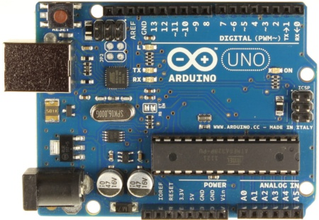
Gambar 2.3.1Board Mikrokontroler Arduino

Sebuah rangkaian elektronik berukuran kecil sebesar kartu nama, yang dapat di program untuk membaca sensor mengendalikan akuator, dan juga berkomunikasi dengan komputer.

  - Kelebihan Arduino
- Tidak perlu perangkat chip programmer
karena di dalamnya sudah ada bootloader
yang akan menangani upload programdari
komputer.
- Sudah memiliki sarana komunikasi USB, sehingga pengguna Laptop yang tidak memiliki portserial/RS323 bisa menggunakannya.
- Bahasa pemrograman relatif mudah karena software arduino dilengkapi dengan kumpulan library yang cukup lengkap.
- Memiliki modul siap pakai (shield) yang bisa ditancapkan pada board arduino. Misalnya shield GPS, Ethernet, SD Card,dan sebagainya.

  - Sensor
Sensor^{[6]} adalah sebuah alat yang mampu merubah besaran fisik seperti gaya, kecepatan perputaran dan penerangan menjadi besaran listrik yang sebanding, disebut juga alat elektronik yang bisa mengubah fenomena alam sekitar menjadi sinyal elektronik. Sensor dapat digunakan sebagai sumber input bagi keseluruhan sistem. Sensor yang digunakan pada alat yang dibuat ini adalah sensor suhu. sensor atau saklar^{[8]} yang dapat mendeteksi adanya target (suhu ruangan) dengan tanpa adanya kontak fisik, sensor jenis ini biasanya terdiri dari alat elektonis solid-state yang terbungkus rapat untuk menlindunginya dari pengaruh getaran, cairan, kimiawi, dan korosif yang berlebihan.

    - Sensor Suhu dan Kelembaban
Sensor DHT11 ^{[10]}, Sensor ini terdiri dari elemen polimer kapasitif (digunakan untuk mengukur kelembaban), sensor suhu. Didalamnya juga terdapat memory kalibrasi yang digunakan untuk menyimpan koefisien kalibrasi hasil pengukuran sensor. Data hasil pengukurandari DHT11 ini berupa digital logic yang diakses secara serial. DHT11 merupakan sensor digital untuk suhu dan kelembaban sekaligus yang memiliki kisaran pengukuran dari 0 - 100 RH & derajat celcius, sensor ini bekerja dengan 2 kabel (data dan SCK). Data yang diperoleh berupa data pengukuran suhu dari lingkungan, jika sensor membaca suhu makin rendah maka tegangan pull down yang di alirkan menjadi lebih besar, sehingga akan menghasilkan vcc data yang semakin besar, data yang dihasilkan dari sensor ini adalah sudah berupa data digital.
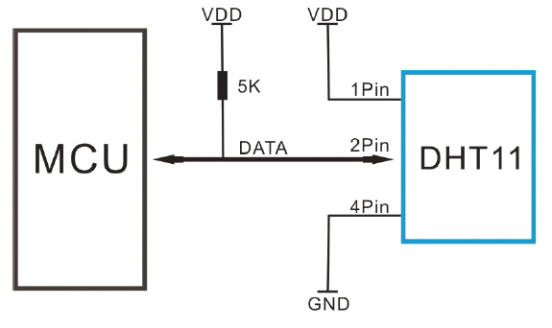
Gambar 2.4.1Rangkaian Sensor DHT11
Dari Gambar 2.4.1 dapat dijelaskan bahwa sensor DHT11 memiliki 3 kaki. Kaki pertama dihubungkan dengan Vdd, kaki kedua yaitu data dihubungkan ke mikrokontroler dengan diberi resistor sebagai. Kaki ketiga yaitu clock dihubungkan ke mikrokontroler port 1.2 dan kaki keempat dihubungkan dengan tegangan 3-5,5V DC.

  - Komponen pendukung
Komponen-komponen yang dipakai dalam perancangan sistem ini adalah sebagai berikut :
    - Xively

Adalah sebuah layanan web atau IoT (internet of thing)^{[11]} yang memungkinkan orang untuk tag dan berbagi data waktu sensor nyata dari benda-benda, perangkat, dan ruang di seluruh dunia, memfasilitasi interaksi antara lingkungan terpencil, baik fisik dan virtual. Xively adalah perkembangan nama setelah perubahan nama beberapa kali dari Pachube menjadi Cosm, kemudian bertukar nama lagi menjadi Xively seperti sekarang. Xively memungkinkan untuk menyimpan, berbagi dan menemukan data real-time sensor, energi dan lingkungan dari bangunan atau perangkat lainnya. Xively menyediakan sebagian besar fungsi melalui API, daripada melalui situs web. Plug-in untuk berpartisipasi proyek secara realtime, sehingga misalnya, bangunan, lingkungan interaktif, meter energi jaringan, dunia virtual dan perangkat sensor ponsel dapat semua berbicara satu sama lain. Real-time data yang tersedia. Xively memanfaatkan Environment Everlast Markup Language (EEML), yang memperpanjang industri konstruksi protokol IFC.

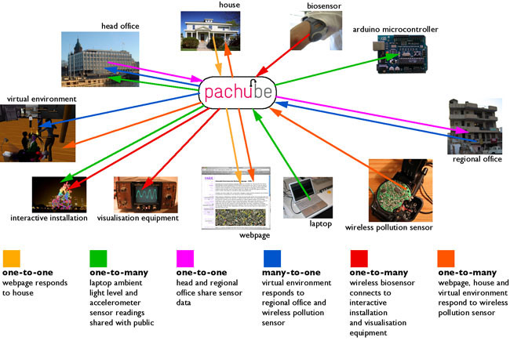
Gambar 2.5.1Tampilan Pachube sebelum Xively
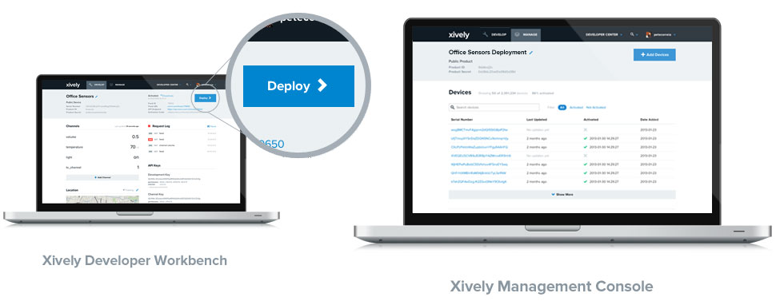
Gambar 2.5.1.2 xively
Internet Of Things (IoT) memungkinkan sebuah dunia di mana perangkat, data dan tempat saling berhubungan dengan aplikasi dan pengguna melalui internet. Hasil terhubung produk yang mengubah cara orang menemukan, berinteraksi dan mengalami dunia fisik. Dari meningkatkan perawatan pasien untuk meningkatkan efisiensi energi, mengotomatisasi bangunan, memahami perubahan lingkungan atau membantu memahami kesehatan kita sendiri, kasus penggunaan tidak terbatas. Semua ini dimungkinkan melalui kelas kecil, murah namun kuat prosesor, konektivitas di mana-mana, komputasi mobile dan platform interaksi. Pasar IOT, diperkirakan menghasilkan sampai $ 14400000000000 pada tahun 2020 (Cisco 2013), telah menangkap imajinasi dari bisnis dan konsumen di seluruh dunia.
    - Arduino Ethernet Shield

Arduino Ethernet shield ^{[7]} adalah sebuah papan Arduino untuk terhubung ke internet. Seperti pada Wiznet yang W5100 Chip Ethernet) yang menyediakan jaringan (IP) stack mampu baik TCP dan UDP. Hal ini mendukung hingga empat koneksi soket simultan. Library Ethernet digunakan untuk menulis sketsa yang terhubung ke internet dengan menggunakan shield.
Gambar 2.5.2 Arduino Ethernet shield

Ethernet juga mendapat dukungan untuk reset otomatis, memungkinkan sketsa untuk diupload tanpa menekan tombol reset diboard Ethernet ketika terhubung ke USB to Serial adapter. Ethernet shield dapat beroperasi pada pasokan eksternal 6 sampai 20 volt. Namun bila kurang dari 7V, pin 5V ethetnet menyediakan kurang dari lima volt dan memungkin ethernet tidak stabil. Jika menggunakan lebih dari 12V, regulator tegangan bisa panas dan merusak papan, untuk itu direkomendasikan rentang 7 sampai 12 volt untuk tegangannya.

3. Metode Penelitian dan Perancangan
Prinsip kerja dari sistem ni :
- Mendeteksi perubahan suhu dan kelembaban wilayah menggunakan sensor suhu dan kelembaban sensor DHT11.
- Sensor diletakkan pada ruangan terbuka (udara).
- Sensor mentrasnferkan data melalui PC secara LAN menggunakan Ethernet Shield.
- Xively, menampilkan data dalam bentuk grafik sehinga proses logika fuzzy dapat dilakukan.
- Data yang didapat ditampilkan secara realtime ke web kemudian proses sistem monitoring melalui media website.
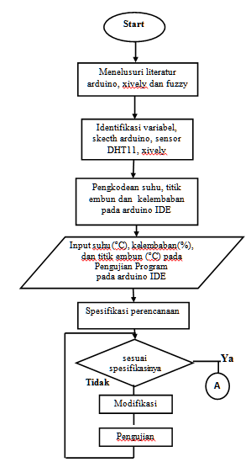
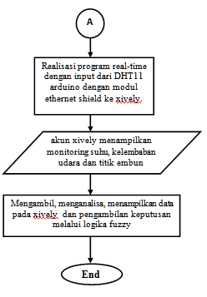
Gambar 3.1.3 a. Flowchart Penyelesaian Sistem

4. Tampilan Sistem Monitoring Pada Arduino
Pada visualisasi sistem monitoring arduino, program dari ide arduino yang telah dibuat dan data kemudian di compile, sehingga data dari sensor terbaca dan terlihat di port monitor arduino, disini port com yang digunakan adalah port com8. Pada tampilan port com8, terlihat bagaimana data dari arduino compiler dari library IDE arduino. Port com output arduino yang sukses mengirimkan data ke xively dengan data yang didapat dari sensor yang terbaca.
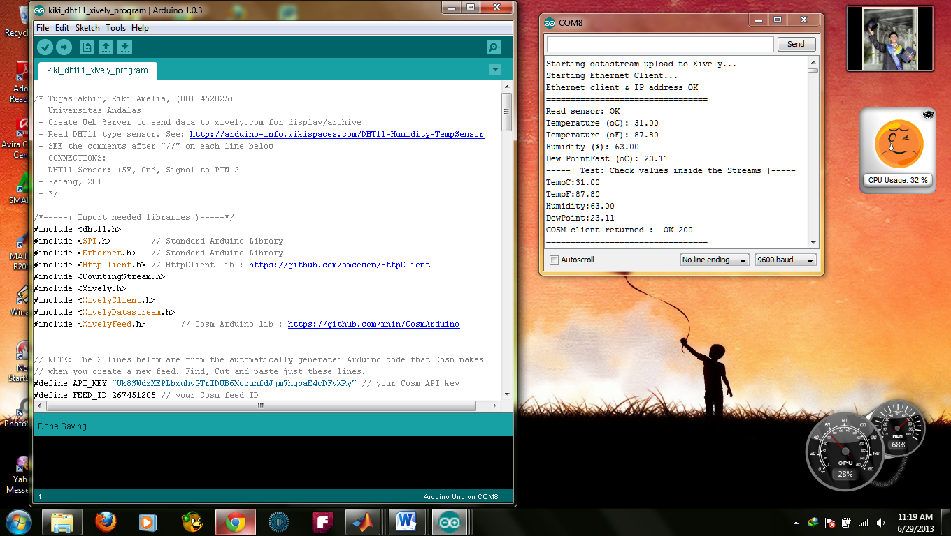
Gambar 4.2.1 Tampilan port com8 upload data ke xively
    - Tampilan Sistem Monitoring Web
Pada menu utama yang terlihat di web xively, terdapat 4 pilihan menu yang dapat dilihat oleh user yaitu tampilan “suhu (celcius)”, menu “suhu (fahrenheit)”, tampilan “kelembaban”, terakhir tampilan “titik embun”, Pada tampilan ini terdapat graph perubanan tampilan dari awal pertama sampai yang paling terbaru data upload masuk. Melalui alamat web https://xively.com/feeds/267451205. Lebih jelasnya dapat dilihat pada Gambar 4.2.2 a
.
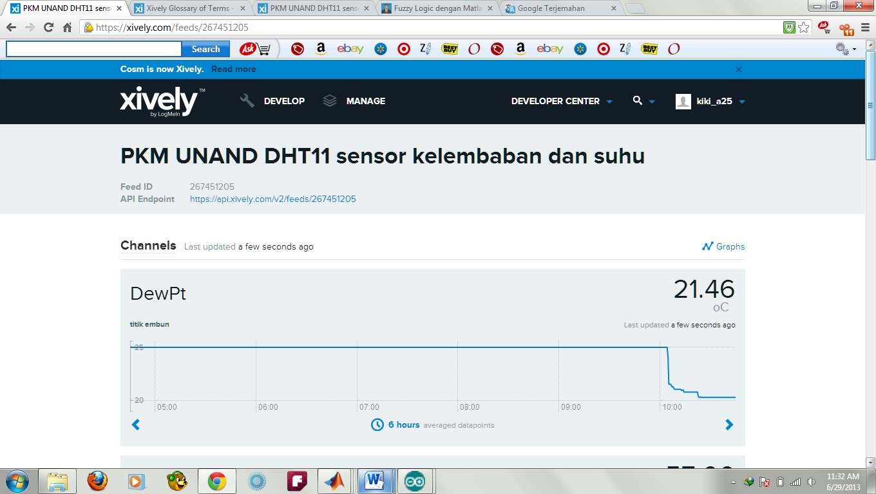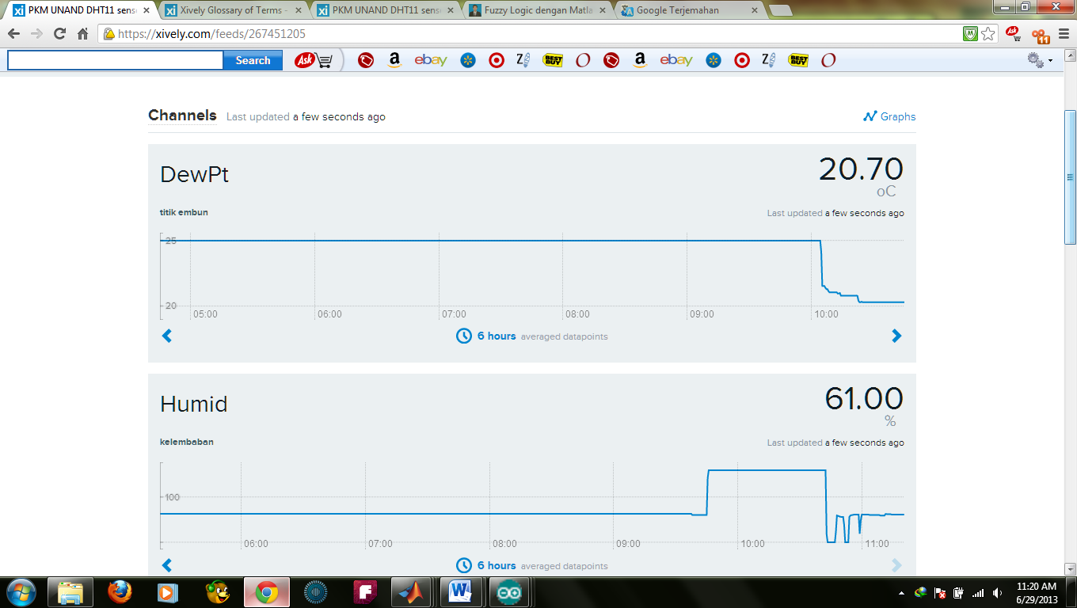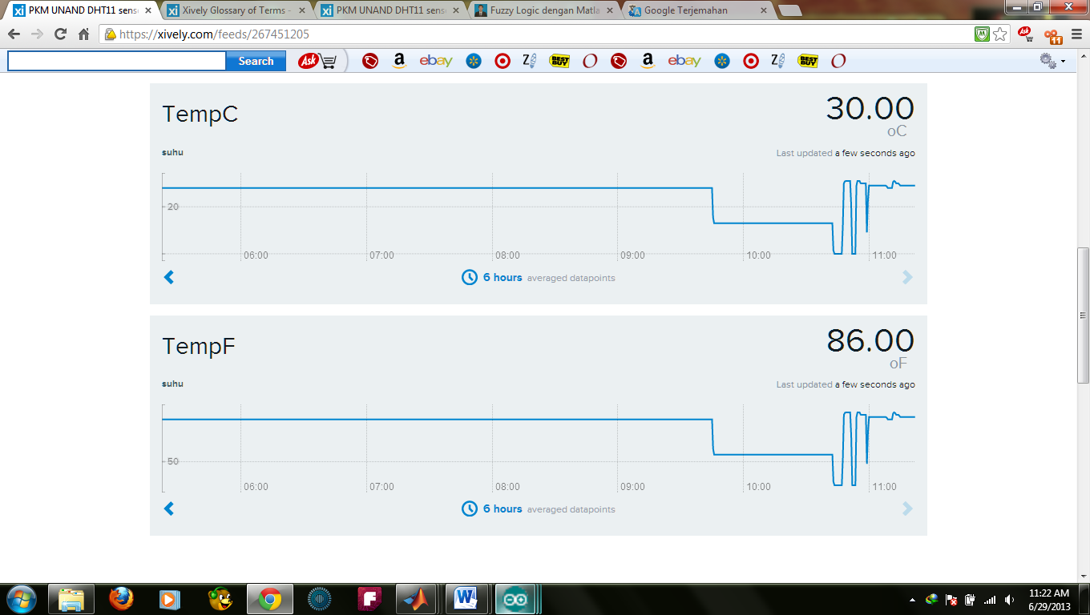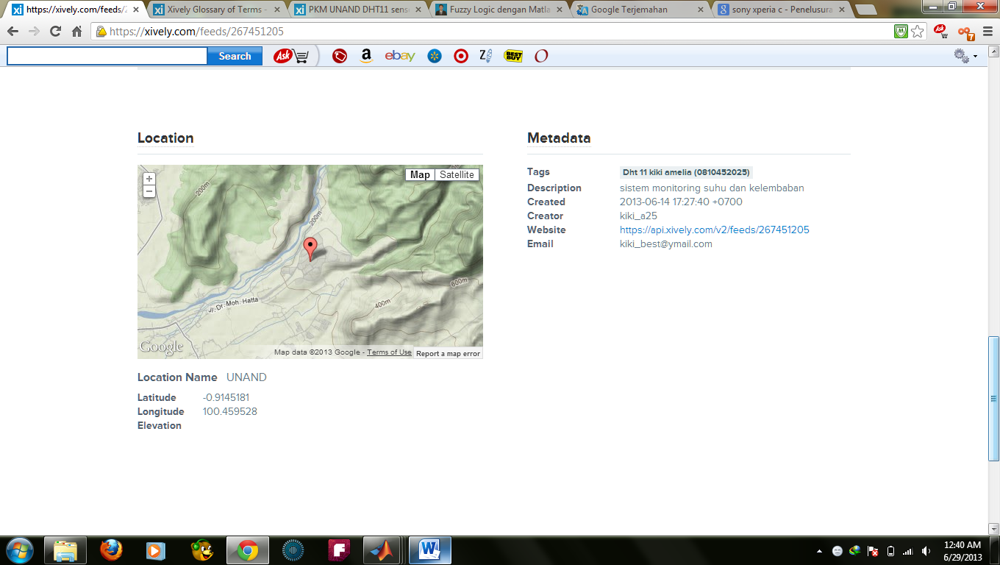
Gambar 4.2.2 a. Tampilan data realtime yang terbaca

Pengambilan input data sistem monitoring dilakukan pada tanggal 3 Juli 2013 dengan 10 kali pengambilan data di hari yang sama pada jam yang berbeda, dari jam 10 sampai jam 19 wib dan nantinya akan dibandingkan dengan prakiraan cuaca yang diberikan BMKG, apakah cocok dengan prakiraan cuaca yang di-informasikan BMKG, atau berbeda dan berapa banyak perbedaan pengambilan datanya. Pada tanggal 3 Juli 2013, BMKG menginformasikan bahwa prakiraan cuaca di Kota Padang adalah hujan sedang dengan suhu udara Kota Padang diperkirakan dari 23 - 32ºC, dan kelembaban udara dari 60-94%. Berikut tabel perbandingan pengujian data input dengan data yang diperkirakan BMKG.

Tabel 4.1 Pengambilan Data Input Sistem Monitoring
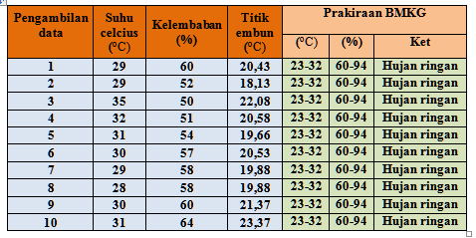
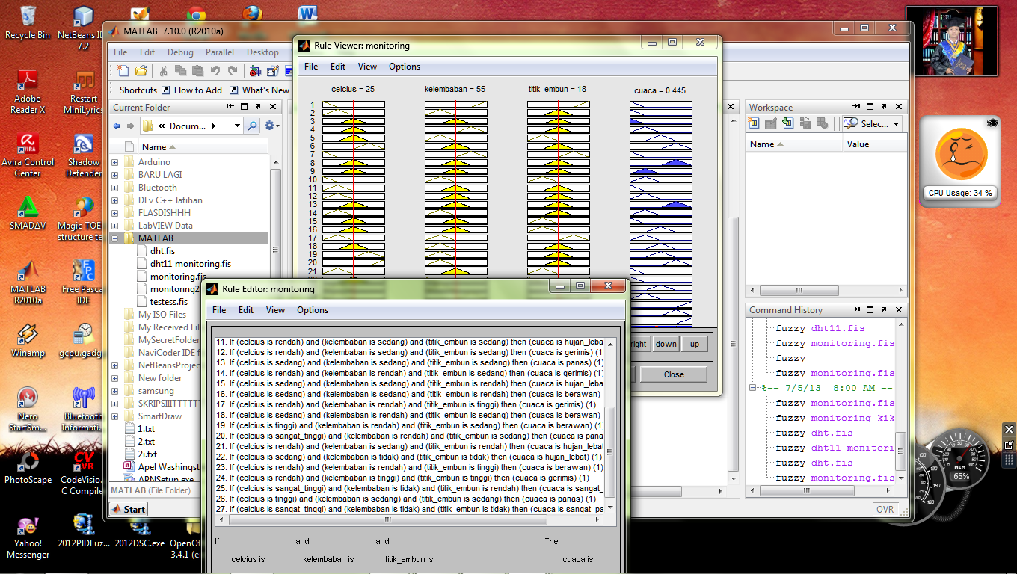
Gambar. 3.4.1b Rule Editor sensor DHT11
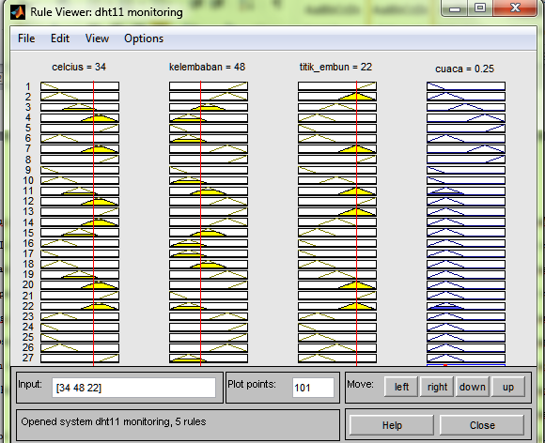
Gambar. 3.4.1 c Rule Viewer sensor DHT11 Monitoring

  - Analisa Sistem Monitoring
Secara umum hasil perhitungan toolbox dan data yang terbaca sensor, tidak terlalu bertolak belakang dengan hasil prakiraan, ini terbukti dari hasil pengujian 10 data yang diambil tiap jam, seperti terlihat pada tabel 4.6 dibawah ini :

Tabel 4.6 tingkat keberhasilan pengujian sistem monitoring
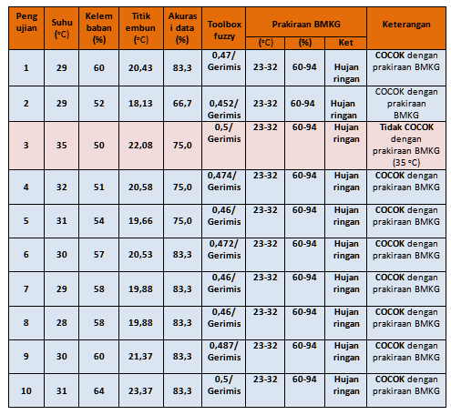
Dari tabel diatas secara garis besar dapat dijelaskan sebagai berikut:
Ada pengujian yang tidak sesuai dengan data prakiraan BMKG, data yang tidak sesuai tersebut adalah pengujian data input yang ke 3, data tersebut tidak sesuai dengan data prakiraan BMKG karena celcius yang didapat lebih dari 32ºC. Namun pada perhitungan fuzzy sudah memenuhi bobot bahwa pada pengujian data input sistem monitoring tersebut dikondisikan “gerimis” atau “hujan ringan”.
Hal ini sebetulnya disebabkan karena letak sensor yang dipindahkan ke seng, dengan keadaan yang panas, sehingga sensor menangkap panas dari seng tersebut.

Untuk mengambarkan keberhasilan sistem monitoring “Tingkat Keberhasilan Sistem”. Dimana tingkat akurasi keberhasilan sistem ini dihitung dengan perhitungan kesalahan absolut relatif fraksional sebagai berikut:

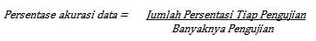
Dengan demikian berdasarkan tingkat keberhasilan pengujian data 1 sampai 10, maka rata rata keberhasilan adalah 80,15 % seperti terlihat pada perhitungan dibawah ini.
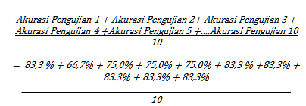
= 80,15 %

5. Kesimpulan dan Saran
  - Kesimpulan
Dengan dibuatnya perancangan sistem monitoring cuaca, menggunakan mikrokontroler dengan metode fuzzy dan berdasarkan pembahasan pada bab-bab sebelumnya, maka dapat ditarik kesimpulan sebagai berikut:
- Sistem monitoring cuaca yang dirancang menggunakan sensor DHT11, arduino uno, dan ethernet shield mampu menampilkan data monitoring dengan output realtime web pada pengujian tiap 10 jam.
- Sensor dapat berkomunikasi dan melakukan transfer data yang dilakukan di wilayah Universitas Andalas sehingga dapat di- upload arduino dan diterima realtime web pada akun xively.
- Penghitungan yang dihasilkan dengan metode fuzzy tidak jauh berbeda dengan prakiraan yang informasikan BMKG pada web resminya dengan persentasi keberhasilan pengujian data input sistem monitoring adalah 80,15 %.

  - Saran
Berdasarkan hasil penelitian dan kesimpulan mengenai perancangan sistem monitoring cuaca secara realtime web menggunakan mikrokontroler arduino dengan metode fuzzy , maka dapat di ajukan beberapa saran sebagai berikut:
- Pengembangan dan implementasi sistem monitoring cuaca, tidak hanya tergantung pada suhu celsius, kelembaban dan titik embun saja, tetapi juga ada faktor-faktor lainnya seperti, kecepatan angin.
- Program monitoring secara realtime web dapat dikembangkan untuk aplikasi berbasis mobile sehingga bisa diakses melalui smartphone. Kecepatan akses data juga mempengaruhi kualitas pengiriman data realtime ketika data upload.

DAFTAR PUSTAKA
[1] Uthayopas, Surachai Phaisithbenchapol, Krisana Chongbarirux, Building Resources Monitoring System for SMILE Beowulf ClusterPutchong, Thailand
[2] Letak geografis kota. bappeda kota padang. [Online] [padang:Maret 25,2013] (http://www.bappeda.padang.go.id/?mod=konten&id=4)
[3] Naba, Agus.2009.Belajar Cepat Fuzzy Logic Menggunakan Matlab,CV Andi Offset,Yogyakarta.
[4] Kusumadewi, Sri dan Hari, Purnomo. 2010. Aplikasi Logika Fuzzy Untuk pendukung keputusan. Yogyakarta: Graha Ilmu.
[5] Corporation, Atmel. Datasheet ATmega328. s.l. : ATMEL , 2006.
[6] Nalwan, Andi. “Teknik rancang bangun robot, tingkat dasar”,. Yogyakarta : CV. Andi Offset, 2012. p. 34,38,39,45,59.
[7] Artanto,Dian. "Yuk,membuat robot!". Jakarta : PT. Grasindo, 2012. p. 79.
[8] ZuhalProf, and Zhanggischan. "Prinsip Dasar Elektro Teknik". Jakarta : PT. Gramedia Pustaka Utama, 2004. pp. 371-372.
[9] Sudiharto, Agus."Penerapan Dasar Transducer Dan Sensor". Yogyakarta : Kanisius, 2002. p. 2. ISBN.
[10] DHT11 datasheet :(http://www.sensirion.com, diakses tanggal 23/01/2013)
[11] Xively feed : (http://aplikasiarduinoku.blogspot.com/2010/10/3.html, diakses tanggal 2 april 2013)
[12] Ethernet shield :(http://www.rapidonline.com, diakses tanggal 18/06/2013)

